**Panele kolor idealny do wnętrza mieszkania**

**Wiele osób urządzając swoje mieszkanie zwraca uwagę na dodatki. Warto o tym pamiętać, ponieważ dodatkowe elementy potrafią ożywić mieszkanie i dodać mu wyjątkowego charakteru. Wart dobrać na <b>panele kolor</b> odpowiedni.**

**Panele kolor odpowiedni do każdego wnętrza**

W mieszkaniu każde pomieszczenie tak naprawdę odgrywa kluczowa rolę. Warto urządzić je wedle własnych upodobań i indywidualnych preferencji. Dom to miejsce w którym odpoczywamy i spędzamy czas z najbliższymi. Warto urządzić poszczególne pomieszczenia zgodnie z ich funkcjonalnością. **Panele kolor** mogą stworzyć wyjątkowy charakter.

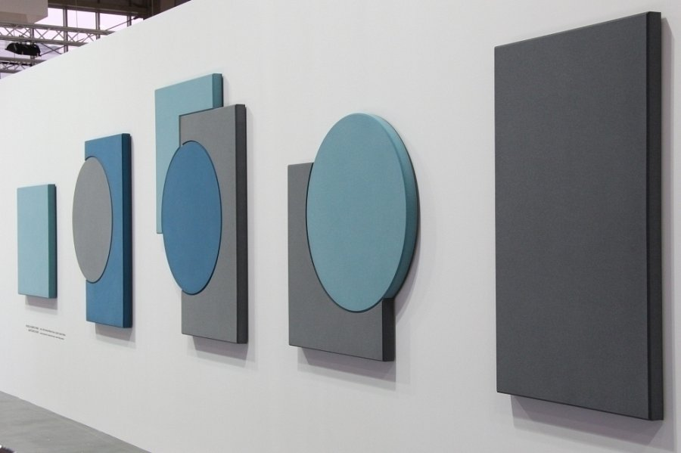

**Jakie panele wybrać?**

Sypialnia to miejsce, w którym odpoczywamy i relaksujemy się. Dlatego warto postawić na nieco bardziej spokojne kolory i odcienie. [Panele kolor](https://fluffo.pl/pl/do-poczytania/kolory-ktore-nadaja-charakter-wnetrzom) może odgrywać zatem istotna rolę. W salonie można postawić na bardziej odważne odcienie. Miękkie panele na ścianę są doskonałym rozwiązaniem. Mają one wiele zalet, które warto poznać?

**Dlaczego panele na ścianę?**

Panele Fluffo mają wysoki współczynnik pochłaniania dźwięku. Są one wykonane z gęstej pianki poliuretanowej. Materiał ten jest trwały i nie starzeje się. *Panele kolor* jest bardzo istotny. Gąbki są miękkie i delikatne w dotyku. Są one bardzo atrakcyjne z wyglądu. Można je zamontować samodzielnie na ścianie. Montaż ten jest szybki i prosty. Do zestawu dołączony jest klej wraz z instrukcją.